PLAN PRACY DLA KL. I AS - 28.04.20 r.
Dzień dobry moi Drodzy
i szanowni Rodzice!
21. DZIEŃ PRACY (wtorek)
Temat: Wszyscy jesteśmy małymi artystami. Układanie i rozwiązywanie zadań do ilustracji i działań.
Edukacja polonistyczna:
- Przyjrzyj się zdjęciom i odpowiedz na pytania:
* Kogo i co one przedstawiają? * Z czym Ci się kojarzą? *Co je łączy? * Wspólne słowo ? / K U L T U R A
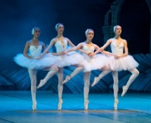
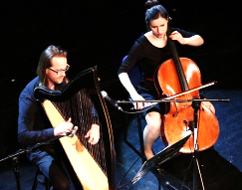
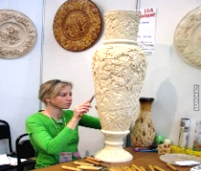
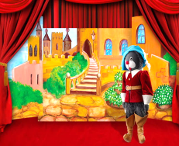

My wszyscy jesteśmy odbiorcami kultury, a jednocześnie sami możemy ją tworzyć.
- Otwórz Ćwiczenia polonistyczne - str. 44 - 45.
- Przeczytaj powoli polecenia i wykonuj samodzielnie zadania z obydwu stron.

- Otwórz Podręcznik polonistyczny - str.48 - 49.
- Przeczytaj informacje z chmurki, a dowiesz się, gdzie udały się dzieci? Potem przyjrzyj się ilustracjom i porozmawiaj z rodzicami na ich temat, odpowiadając na pytania z ćw. 1,2,3.
Na pewno nie będzie to trudne dla Ciebie !
Czas na ruch: wstań z krzesła i przypomnij sobie nasz układ ruchowy „ Jedenastka” i powtórz go kilka razy.

Edukacja matematyczno- przyrodnicza:

- Otwórz Podręcznik matematyczny – str.46.
- Poproś rodzica o przeczytanie Ci zadania 1,2 i przedyskutuj z nim ustnie rozwiązanie.

- Otwórz Ćwiczenia matematyczne - str.40.

- Rozwiązuj ćw.1, 2, 3 dokładnie i poproś rodziców o sprawdzenie. Jeśli masz problem, pomóż sobie liczydłem.

- Zadanie dodatkowe ćw.4 str.40/ dla chętnych.
*Wszystkim, którzy przesłali mi już prace plastyczne pt. „ Legenda polska…” bardzo dziękuję, a resztę zachęcam do
wykorzystania swoich talentów artystycznych i wykonania tej pracy, ponieważ wszyscy jesteście małymi artystami.
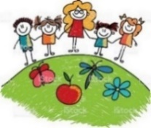
Pozdrawiam Was cieplutko i Waszych Rodziców !
wychowawca - p. Margareta Paruszewska

